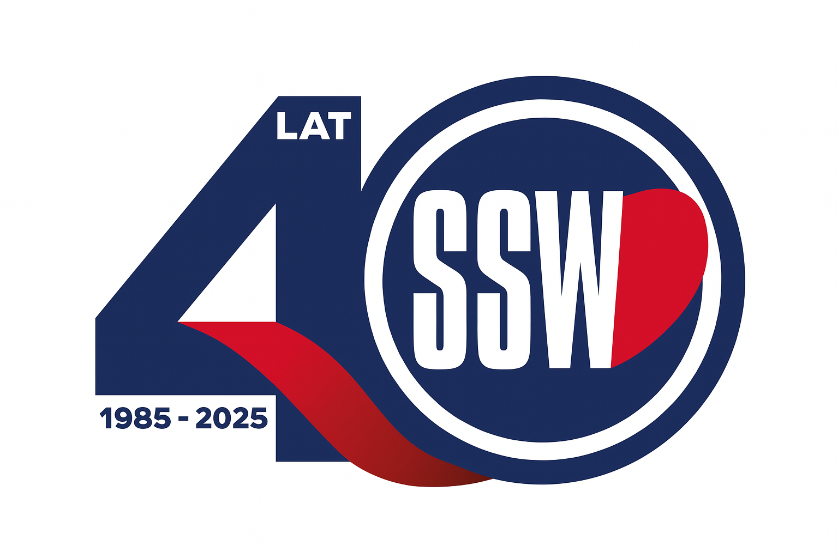

Ciechanów, dnia 22.08.2025r.

ZP/2501/71/25

**Informacja z otwarcia ofert**

dotyczy: postępowania o udzielenie zamówienia publicznego pn. Jednorazowe staplery

Specjalistyczny Szpital Wojewódzki w Ciechanowie informuje, że do upływu terminu składania ofert, tj. do godz. 10:00 w dniu 22.08.2025r. złożono następujące oferty:

|  |  |  |  |
| --- | --- | --- | --- |
| **Nazwa pakietu/Wykonawca** | **cena oferty netto PLN** | **cena oferty brutto PLN** | **kwota przeznaczona na sfinansowanie PLN** |
| Pakiet 1 - Jednorazowe staplery z przeznaczeniem do zabiegów chirurgicznych, niezbędne dla bloku operacyjnego, sprzęt kompatybilny z urządzeniami będącymi na bloku operacyjnego. | x | x | 634 696,56 |
| JOHNSON&JOHNSON POLAND SP. Z O. O. UL. IŁŻECKA24, 02-135 WARSZAWA NIP: 1130020467 | 586 182,00 | 633 076,56 | x |

*Paulina Witkowska*

*Referent*

*Sekcja ds. zamówień publicznych*